«Единая Россия» предлагает включить малые города в проект по реконструкции сельских спортзалов
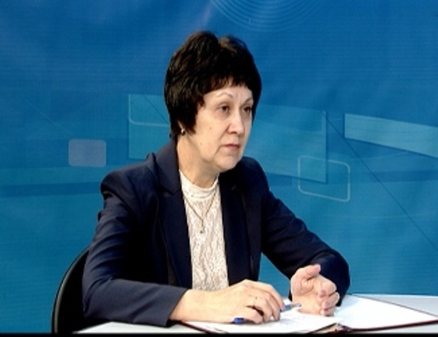
Партийный проект «Единой России» «Детский спорт» совместно с Министерством просвещения РФ готовит инициативу по включению в программу реконструкции спортивных залов в сельских школах общеобразовательных учреждений, расположенных в населенных пунктах с численностью жителей до 50 тысяч человек
Поправки в нормативно-правовые акты планируется внести до конца года. Об этом заявила координатор партийного проекта «Детский спорт», заместитель председателя комитета Государственной Думы по международным делам Ирина Роднина, комментируя заявление министра просвещения РФ Ольги Васильевой о том, что почти треть школ в России нуждаются в ремонте спортзалов.
«Мы прорабатываем этот вопрос с Министерством просвещения РФ. Надеюсь, что за год мы сможем внести соответствующие правки в нормативно-правовую документацию программы и со следующего года включить в реализацию направления общеобразовательные учреждения, расположенные в населенных пунктах с численностью жителей до 50 тысяч человек», – заявила координатор партпроекта «Детский спорт».
Она отметила, что министр просвещения РФ заявила о запросе на строительство спортивных сооружений в школах малых городов и поселков городского типа. Она также сообщила, что в прошлом году от координаторов проекта «Детский спорт» в регионах и руководителей органов исполнительной власти в сфере физической культуры и спорта субъектов РФ регулярно поступали обращения с просьбой расширить географию направления «Реконструкция спортивных залов в сельских школах» до малых городов и поселков городского типа.
Роднина сообщила, что за время реализации направления партпроекта «Детский спорт» было отремонтировано 4688 сельских школьных спортивных залов, перепрофилировано под спортивные залы 268 аудиторий и оснащено 1924 открытых плоскостных спортивных сооружений. «В этом году финансирование направления продолжено, общий объем средств составил 1,455 млрд руб.», – сказала она.
Ранее на заседании Совета по развитию физической культуры и спорта министр просвещения РФ Ольга Васильева сообщила, что более 12 тыс. из 40,7 тыс. российских школ нуждаются в ремонте спортивных залов, еще 4 441 не имеют их вовсе. По словам министра, в реализуемой Минпросвещения и партией «Единая Россия» с 2014 года программе развития инфраструктуры в сельской школе приняли участие 83 региона, из федерального бюджета было выделено 8 млрд рублей, из региональных – 300 млн. Было построено 5 295 новых залов, 2 тыс. школ получили новые открытые спортивные сооружения.
Проект Партии «Единая Россия» «Детский спорт» направлен на оздоровление детей и формирование культуры здорового образа жизни у подрастающего поколения. При содействии партпроекта в регионах осуществляется реконструкция школьных спортивных залов, строятся пришкольные стадионы, открываются новые спортивные площадки, проводятся многочисленные турниры по игровым видам спорта, что способствует приобщению детей и подростков к систематическим занятиям физической культурой и спортом. В рамках реализации проекта проводятся Всемирные игры юных соотечественников, способствующие не только воспитанию патриотизма среди зарубежных соотечественников, но и позволяющие им наладить прямые информационные контакты со своими российскими сверстниками.
Координатор партийного проекта «Детский спорт» в Республике Тыва Светлана Ощепкова полностью поддерживает данную инициативу, так как в регионе 5 населенных пунктов именно с небольшой численностью населения - до 50 тысяч человек, где 13 образовательных учреждений имеют спортивные залы.
«Рада, что вопрос о необходимости проведения ремонта в малых городах и поселках городского типа сегодня обсуждается на уровне Министерства образования РФ. Это правильно, так как ранее в проект могли входить лишь сельские поселения. При этом, бюджеты малых муниципальных образований, как и сельских, не обладают нужными средствами, и без федеральной и партийной поддержки сами не в состоянии решить вопрос ремонта спортивных залов. В Туве за время реализации проекта «Детский спорт» из 100 спортивных залов сельских школ отремонтированы более 60 и оснащено более 18 плоскостных сооружений. Я уверена, что благодаря данным поправкам мы сможем реконструировать еще больше спортзалов для наших детей», - отметила Ощепкова.
Она также добавила, что таким образом «Единой России» удастся вовлечь в работу партийного проекта намного больше людей, а это, в свою очередь, приведёт к повышению качества проведения занятий физической культурой, изменению условий труда для педагогов, и, в конечном итоге, через массовость и доступность значительно поднимет престиж занятий спортом в республике.

